Consultas MySQL

#1. Obtener el listado de los nombres y correo de los usuarios.

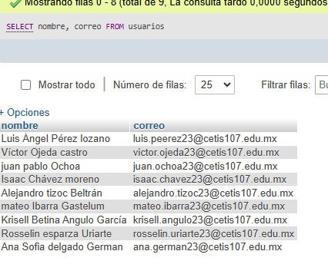

#2. Obtener listado de usuarios que tiene la membresía.

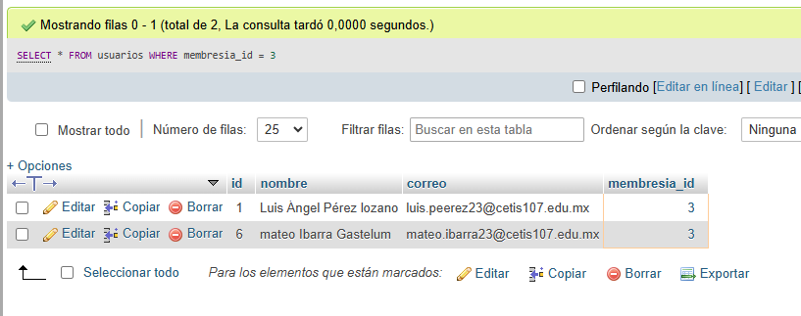

#3. Obtener listado del nombre de los artistas.

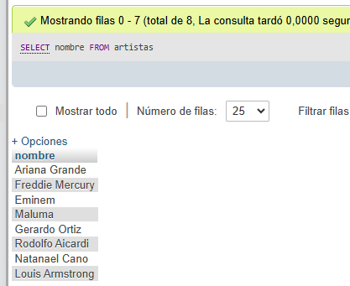

#4. Obtener listado de artistas que su nombre inicie con la letra “A”.

